МБУК «МЦБС Первомайского района»

Центральная районная библиотека

Методико-библиографический отдел

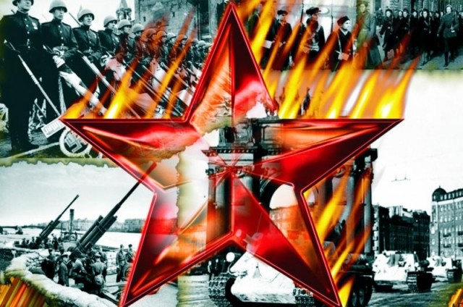



творческих работ читателей
по итогам районного конкурса «Остался в сердце вечный след войны», посвящённого 70-летию Победы в Великой Отечественной войне
1941-1945 годов

Вып. 2

п. Первомайский, 2015

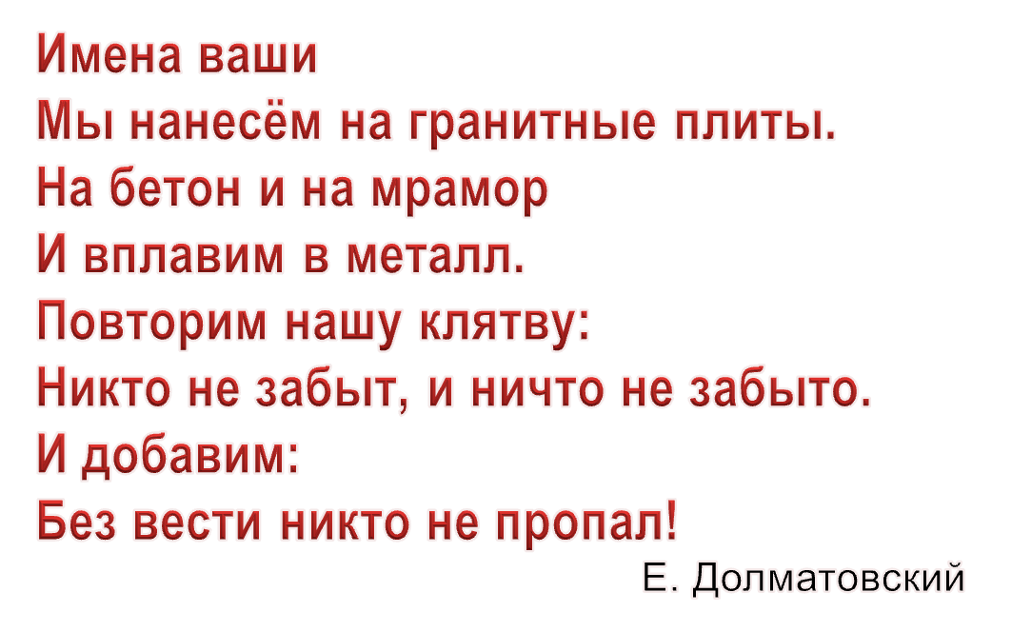


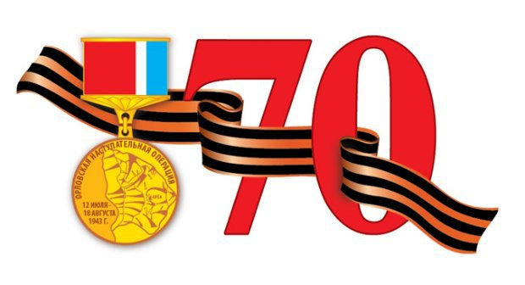
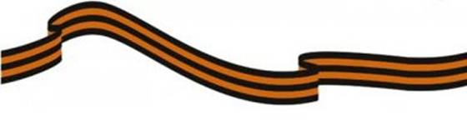

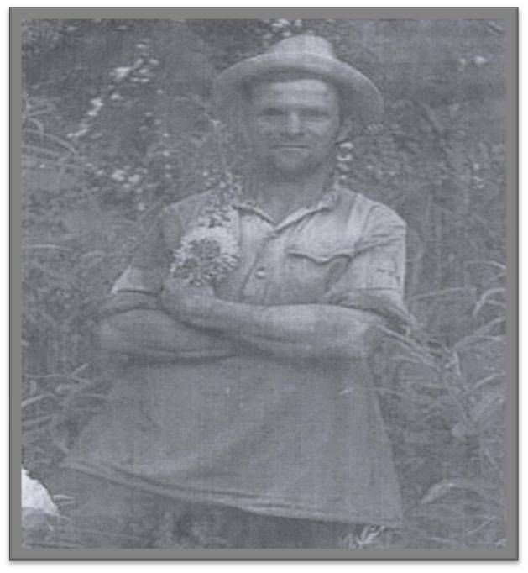
Что оставила нам война, о которой каждый раз мы вспоминаем с содроганием? Она оставила нам неподдельную человеческую боль, что не станет слабее даже через несколько десятилетий. Каждую семью затронула война, и в каждой семье из поколения в поколение, из уст в уста передаются рассказы о том страшном времени, что пришлось пережить нашим бабушкам и дедушкам, отцам и матерям, бережно хранятся фотографии.
А ещё война оставила нам память долгую и глубокую… Память эта бродит между книг на полках в шкафу, живёт в архивах и музеях, кричит на братских могилах. Это память шептала нам о самом важном, самом дорогом. Чтобы помнили, чтобы не забывали… Листая памяти альбом…



Чайкин Виктор Анатольевич родился в 1910 году под Самарой в семье рабочих. Учился в ремесленном училище на плотника. Во время Великой Отечественной войны был на передовой в пехотных войсках. Дошёл до Берлина. Получил восемь орденов, множество медалей.
Умер в 1978 году от рака.

Вероника Кравченко, 10 кл. (правнучка ветерана),
п. Первомайский
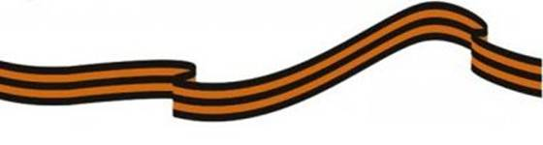

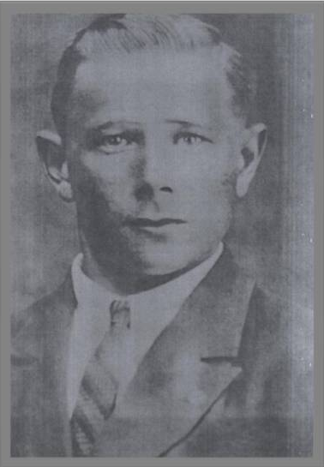
Письма с фронта… Каким-то особым духом истории веет от этих пожелтевших листков, насквозь пропитанных надеждами и чаяниями людей, которые своими глазами видели все ужасы войны.
Жительница райцентра Раиса Фёдоровна Таршилова в течение долгих лет бережно хранила в семейном архиве фронтовые письма своего свёкра Венедикта Власовича Таршилова, а в год 65-летия Победы в Великой Отечественной войне передала их председателю Совета ветеранов администрации МО Первомайский сельсовет Людмиле Филь. Канун 70-летия Великой Победы - прекрасный повод познакомить читателей с биографией воина и письмами, которые сохранились в архиве.



Венедикт Власович родился в 1908 году в совхозе Ленинском Тёпловского района Чкаловской области (ныне - Первомайский район Оренбургской области). На фронт был призван районным военкоматом в 1941 году. Воин нёс службу в должности старшины 18-й линейной заставы 38-го пограничного полка 1-го Белорусского фронта. Полк занимался ликвидацией остатков банд буржуазно-националистического подполья, борьбой с немецко-фашистскими диверсионными группами и другими агентами разведок противника, обеспечивал поддержание порядка в освобождённых от противника городах и населённых пунктах.

…На столе перед нами - три письма. Одно из них Венедикт Таршилов написал 22 августа 1944 года, адресовав супруге Марии Кузьминичне и детям Вове и Лиде. Фронтовик пишет, что находится в Польше, недалеко от Германии, «в общем, там, где никогда в жизни и не снилось, чтобы я побывал».
При чтении письма невольно обращаешь внимание на уважительное отношение солдата к своей супруге: к ней он обращается только на «Вы» с большой буквы.
Находясь вдали от дома, боец постоянно думает о любимой жене и детях, что подтверждают его слова: «Я не могу представить себе, как Вы сейчас живёте и что делаете… Четвёртый год я не видел своих милых деточек. Они, наверное, стали совсем большими».
Разумеется, Венедикт не мог не поделиться с супругой своими впечатлениями от увиденного на чужбине. С горечью и болью он пишет о том, что «после освобождения деревень и городов от немецких извергов остаются только камни и кирпичи. Всё разрушено… Нет никакого приюта гражданам, которые остались… Совершенно опустошены некоторые сёла и города - просто жуть. Подробно можно рассказать устно, но описать всего никак нельзя».
Солдат уверен, что до окончания войны осталось совсем чуть-чуть, и скоро он встретится с родными и близкими. «При встрече будет безграничная радость, - пишет защитник Родины. - Встреча недалека. У меня почему-то все мечты сложились к тому, что в 1944 году мы обязательно должны встретиться. Это, должно быть, и Вам понятно, что с немецкой нечистью идёт дело к развязке».
Венедикт Власович оказался прав в том, что война скоро завершится победой над фашистской Германией, но его мечтам о скорой встрече с родными и близкими не суждено было сбыться. 9 ноября 1944 года солдат погибает неподалёку от польского города Радзымина.
Супруга бойца Мария Кузьминична узнаёт о смерти мужа из письма его боевого товарища Василия Антоновича Грузда, которое датировано 13 января 1945 года, где он раскрыл некоторые подроб-

ности гибели Венедикта: «их (боевых товарищей - прим. автора) было трое. 7 ноября уехали утром на службу, вечером его привезли убитого. Убит он был пулей в голову». Василий Антонович также рассказывает, что 11 ноября они планировали сделать совместную фотографию, но, увы, «не пришлось, а он очень хотел со мной сфотографироваться… он обо мне был хорошего мнения, ежели бы он остался жив, то в беседе вам бы рассказал, что из себя представляет Грузда Василий Антонович. У нас много было с ним переживаний плохих и хороших, а вдобавок я музыкант, а он любил танцевать».
5
Третье письмо от 14 января 1945 года, попавшее к нам в руки, написано командиром воинской части, в составе которой нёс службу Таршилов. Командир выразил соболезнования в адрес жены покойного бойца и его детей. «Ваш муж Венедикт Власович погиб в боях за социалистическую Родину. Вечная слава герою, павшему в боях с немецкими захватчиками, освобождавшему народ Европы от немецко-фашистских захватчиков. Мария Кузьминична! Мы потеряли лучшего сына нашей социалистической Родины, а Вы потеряли друга жизни. Мы вместе с Вами. Выражаем глубокое прискорбие и очень Вам сочувствуем в Вашей утере мужа, а нами боевого товарища».
Венедикт Таршилов похоронен на окраине города Радзымина в Польше. Память о храбром воине по-прежнему живёт в сердцах потомков.

Антон Пичурин, студент ОГУ
п. Первомайский



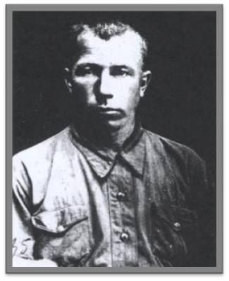
Константин Никанорович родился в 1909 году на территории Малозайкинского сельского Совета. Трудовую деятельность начал в 1927 году трактористом в колхозе «Вязовый дол». С первых дней Великой Отечественной войны и до конца её находился в Действующей армии в качестве политрука и командира зенитно-пулемётного эскадрона. Трудным был боевой путь 11-й кавалерийской дивизии им. Ф.И.Морозова, сформированной в степях Оренбуржья.
Получив боевое крещение на полях Подмосковья, где она вошла в состав 7-го кавалерийского корпуса С.В.Соколова, дивизия затем сражалась на полях Смоленской, Калининской областей, в Белоруссии, на Украине, в Польше, дошла до Праги.
За мужество и героизм, проявленные в боях за город и железнодорожный узел Валуйки, дивизии и её полкам было присвоено гвардейское звание, она стала именоваться 8-й гвардейской имени Морозова дивизией, была награждена орденом Красного Знамени, а командиру дивизии полковнику М.И.Суржикову было присвоено звание генерал-майора.
В составе дивизии был мой прадед - Константин Никанорович Лемешев, командир эскадрона 29-го полка. Кавалеристы совершали длительные рейды по тылам противника, нанося ощутимый урон в

8

живой силе и технике, нарушая его коммуникации. Атаки конников всегда были неожиданными.
Много километров дорог прошёл с боями мой прадед, много повидал и испытал на своём жизненном пути. Были у него и встречи с военачальниками Советской Армии, чьи имена теперь стали достоянием истории. Было несколько встреч с легендарным героем Гражданской войны, маршалом Советского Союза С.М.Будённым.
Первая награда - медаль «За оборону Москвы», потом были и другие награды - ордена Красной Звезды, Отечественной войны 1-й степени и два 2-й степени.
После демобилизации из рядов Красной Армии К.Н.Лемешев около тридцати лет работал председателем колхозов «День Октября» (п. Курлин) и «Россия» (с. Красное).
За добросовестный труд был награждён высшей наградой Родины - орденом Ленина (1957 г.).
Умер 18 ноября 1979 года. Похоронен в с. Красном.

«Воспоминания жителей о Великой Отечественной войне»

«15 сентября 1941 года. Гжатский район Смоленской области был отрезан немцами от Московской области. Мирное население было в панике, узнав, что немцы окружили нас. Через два дня нагрянули немцы. Прибыли каратели в наше село Рытое. Стали отбирать у жителей хлеб, скот, одежду. Кто успел, тот спрятал от фашистов кое-какие вещи и продукты в землю. Но этим фашисты не насытились, они обзывали народ, ставили нас в строй и били палками.
Зимой 1942 года было очень много снега. Фашисты снимали одежду с жителей для себя, чтобы было тепло им. Людей раздетыми и разутыми гнали чистить дороги от снега, чтобы проходили машины. А кто отказывался, того убивали. Молодёжь немцы угоняли в Германию на тяжкие работы. Стариков, женщин и детей загоняли в сараи, клали друг на друга большими ярусами и запирали там. Потом обливали бензином и поджигали. Грудных детей кидали в колодцы.
В марте 1944 года наши войска освободили село от фашистов.
Этого я никогда не забуду, и не забудет наш народ!».

Юрий Смирнов
п. Ленинский

«Война в наш посёлок, как и во всю нашу страну, ворвалась нежданной гостьей. Пришли разруха и голод. Эти трудности не обошли и наш посёлок. С первых же дней войны мужчин стали забирать на фронт. В посёлке остались одни старики, женщины и дети. Но, несмотря на войну, жизнь продолжалась. Её продолжали оставшиеся жители посёлка. Женщинам приходилось становиться на рабочие места

своих отцов, мужей и братьев. Дети тоже не отставали от матерей.
Осенью многие из нас не пошли в школу. Началась уборка и каждая пара рабочих рук была необходима. Хлеб был нужен фронту и тылу. И поэтому приходилось работать в две смены. На отдых не оставалось ни минуты, так как техники было мало и всю работу приходилось делать вручную. Но, несмотря на трудности, уборочная закончилась вовремя и без потерь.
Дни становились все холоднее, наступила зима. Всю рабочую силу перебросили на животноводческое хозяйство. Сено и солому приходилось возить с полей. В долгие зимние вечера все женщины собрались в одну избу и готовили на фронт посылки, кто что мог: носки, варежки, шарфы, а некоторые даже, бывало, приносили последний кусок из дома и отправляли на фронт. С фронта присылали письма, в которых благодарили за посылки.
Год от года становилось всё труднее и труднее. Девушек посылали на курсы трактористов. Преподавал курсы Н.Безуглов в п. Чапаевка. Неделю мы учились, а на выходной шли пешком домой за продуктами. А продукты известно какие были в то время: кислое молоко да ржаные сухари.
Весной мы сели на трактора. Время для жителей тянулось медленно, но был уже 1944 год. То в одном конце села, то в другом слышался плач женщин, которые получили похоронки на отцов, мужей, сыновей.
Зима в 1945 году была трудной и голодной. Тяжело было с продуктами. Ели даже павших животных. И вот опять весна. Сады купаются в майском цвету. Мы вышли на поля. Вдруг увидели всадника, который мчался во всю прыть и кричал радостным голосом: «Ура, братцы! Победа! Мир! Наши победили!». Это известие мы встретили с восторгом. Кто плакал, кто смеялся.
Этот день мы запомнили все… И память о наших солдатах также будет вечна…».

Евдокия Запрометова,
п. Ленинский
«Я родилась 22 июня 1926 года в поселке Грязной (теперь - п. Ленинский). После окончания 7 класса работала на разных работах. В 1942 году окончила курсы трактористов. Четыре года работала на тракторе. Было очень трудно, особенно во время поломки трактора. Приходилось самой ремонтировать, а практических знаний было недостаточно.
Потом двадцать лет проработала в рабкопе. В 1992 году после смерти дальней родственницы взяли с мужем на воспитание двух сирот: девочку и мальчика. Вскоре муж умер, и мне пришлось одной воспитывать Сашу и Лену. Саша уже работает, Лена студентка строительного колледжа».

Антонина Афанасьева,
п. Ленинский

Всё дальше и дальше в глубь истории уходят страшные дни Великой Отечественной войны, которая длилась 1148 суток, с 1941 по 1945 годы, ушедшего 20 века. Современным молодым людям трудно, а порой невозможно представить, как жили, преодолевали трудности, сражались люди, которым пришлось тогда защищать свою Родину.
Фашисты напали на нас, будучи полностью подготовленными. Был подсчитан каждый грамм пороха и свинца, каждый снаряд для того, чтобы стереть с лица земли государство, в котором существовал совсем другой экономический и политический строй.
Пять с лишним тысяч наших земляков - первомайцев принимали участие в Великой Отечественной войне. Одним из них был житель села Советского Акиньшин Иван Алексеевич.

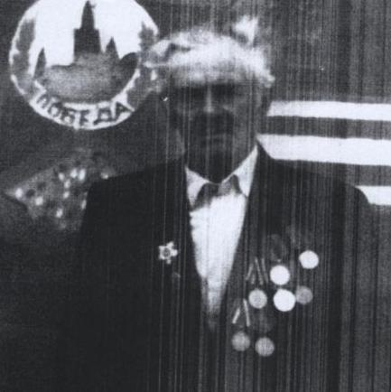
Иван Алексеевич родился 23 сентября 1922 года. Он рано остался без родителей: когда ему исполнилось два года, умер отец, в семь лет он потерял мать.
«Воспитывал меня дядя, - вспоминает Иван Алексеевич. - Две сестры воспитывались у других родственников. Рано начал работать, но успел окончить шесть классов. В 1939 году мы уехали в Орск из села Родионовка бывшего Андреевского уезда. В Орске пошёл учиться на столяра-белодеревца. Проучился год, окончив училище».
В армию Ивана Алексеевича призвали 12 февраля 1942 года, он был направлен под Оренбург, в Татарскую Каргалу, в пулемётную роту. Три месяца обучался, а затем попал на фронт. Воевал сначала в Смоленской области, там же был первый раз ранен, лечился в полковой медсанчасти. Второе ранение получил, участвуя в Курско-Орловской

битве. В госпитале пролежал ровно три месяца, затем был направлен в Москву на перераспределение.
«Воевал на Курской дуге, а затем нас перекидывали с одних мест сражений на другие в составе полка тяжёлой гаубичной артиллерии. Командовал им полковник Алексей Сергеевич Никитин. В составе 45-й армии освобождал Кенигсберг, дошёл до Бреста, вышли к Балтийскому морю», - рассказывает Иван Алексеевич.
На Балтийском побережье он получил третье ранение и восемь месяцев отлежал в госпитале Новосибирска. После выписки встретился со знакомым бойцом из их части, который перевозил архив. С одной из воинских частей направлен на Дальний Восток, доехал до Барнаула, где и встретил победу.
Иван Алексеевич вернулся в родное село Родионовка, проработал там до глубокой осени, потом переехал в село Советское, здесь женился, и остался здесь жить. Будучи инвалидом войны, работал на разных работах. В начале 50-х годов трудился на лесозаготовках в Башкирии для строительства в колхозе. Был трактористом на «ЧТЗ» и «НАТИ», шофёром, очень долго проработал на стройках.
После ухода на пенсию трудился еще пятнадцать лет: летом на мехтоку машинистом, а зимой - на пилораме в плотницкой колхоза. Имеет медали «За взятие Кенигсберга», «За Победу над Германией» и другие, много поощрений, наград, грамот.
«Возвращаясь к моему участию в войне, думается, что мы выстояли и победили в кровопролитной и жесточайшей войне благодаря стойкости, самоотверженности и путём величайшего единения всех людей, живших в нашей великой стране», - говорит Иван Алексеевич.

Галина Прыгунова,
с. Советское



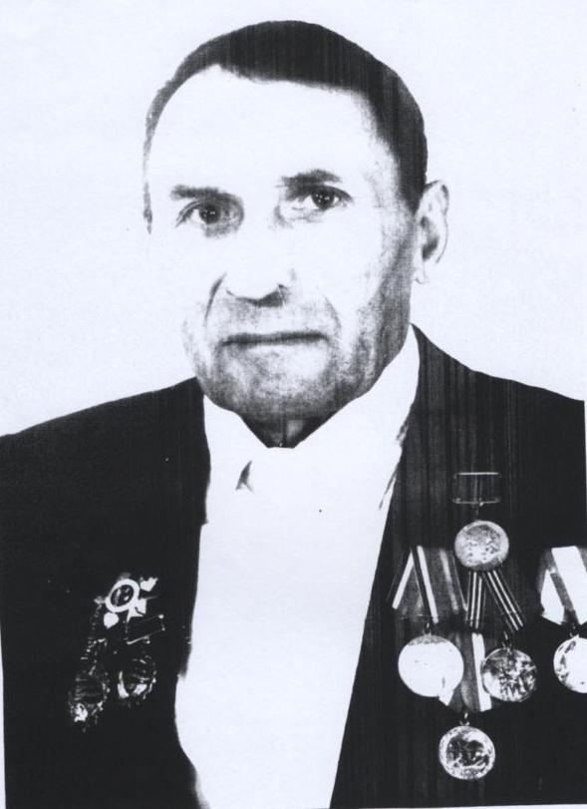
Семён Николаевич родился 14 января 1925 года в селе Михайловка Андреевского района. В 1939 году его родители переехали в п. Пятилетку. С малых лет он работал на разных работах: телятником - подпаском, помогал взрослым на разных видах техники того времени - граблях, лобогрейках.
В феврале 1943 г. С.Н.Семёнова взяли на воинскую службу. Курсы молодого бойца прошёл в Тоцких лагерях. После попал на 4-й Украинский фронт. Участвовал в наступательных операциях на Донбассе, освобождал город Донецк.
«Дошли до Днепра, готовились к его форсированию, - рассказывал ветеран, - но нашу армию сняли с этого направления и стали готовить к освобождению Крыма. 8 апреля 1944 г. начали наступление с Турецкого вала (озеро Сиваш было левее). Шли с боями в сторону Севастополя. Здесь получил ранение в лицо. Лечили в армейском полевом госпитале. Когда закончилось освобождение Крыма, я уже подлечился. Меня направили в г. Херсон и на эшелоне отправили в Прибалтику. Попал в состав 1-го Прибалтийского фронта. Здесь, участвуя в боевых операциях, получил ранение в ногу. И снова госпиталь, во Владимирской области в г. Гусь-Хрустальный. С июня по ноябрь 1944 года лечился. В начале декабря 1944 г. попал после распределительного пункта в Москву, на караульную службу - охранником на большие военизированные объекты. В октябре 1945 г. из-за ранения демобилизовали».
Приехав домой, Семён Николаевич сразу стал работать: зимой на подводах возил солому для скота, летом - на разных работах. В 1946 г. стал учиться на курсах трактористов в МТС с. Сергиевка. В 1947 г.
женился. Вместе с супругой Еленой Яковлевной вырастили шестерых детей.
В 1976 г. семья Семёновых переехала в село Советское. В 1985 г. Семён Николаевич вышел на пенсию, но ещё пять лет помогал механизаторам восстанавливать старую технику и сам наравне с ними работал на ней.
После смерти жены, в 2009 г. Семён Николаевич переехал жить к дочери в село Красное.
За участие в Великой Отечественной войне у С.Н.Семёнова много различных наград и почетных медалей: «За Победу над Германией», орден Отечественной войны 2-й, 3-й степени.



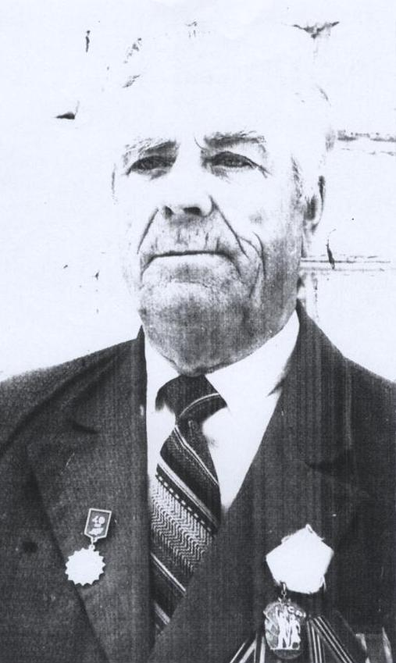
«Тихон Васильевич родился в 1907 году в Воронежской области в с.Журавка. Он учился в церковно-приходской школе до третьего класса, а потом занимался самообразованием. В его военном билете в графе «Образование» так и записано - «самоучка».
Тихон Васильевич - ровесник века, поэтому все события, великие и страшные, не прошли мимо его судьбы. Он был подростком, когда в голодном 1921 г. семья Кортуновых в числе других переселенцев переехала в Оренбуржье. Остановилась его семья на хуторе Хрущёв. В начале 30-х участвовал в ликвидации басмачества.

Когда началась Великая Отечественная война, он работал трактористом в колхозе, поэтому в армию его призвали только в 1942 году. С 15 ноября 1942 по январь 1944 годов он участвовал в боевых действиях в составе 225-го гвардейского стрелкового полка. В составе 3-го отдельного штурмового батальона принимал участие в форсировании реки Днепр.
В первый раз был ранен 29 ноября 1942 года, а через год, 24 октября 1943 года, контужен. Второе ранение было очень серьёзное, и в январе 1944 года он был уволен из армии по ранению.
Дома его ждала семья. Тихон Васильевич с супругой Марией Ильиничной воспитали семерых детей. До самой пенсии работал в колхозе бригадиром, а потом заправщиком.
Имеет медали: «За Победу над Германией», «За доблестный труд в годы Великой Отечественной войны».
Умер 18 мая 1998 года». Ольга Кортунова.


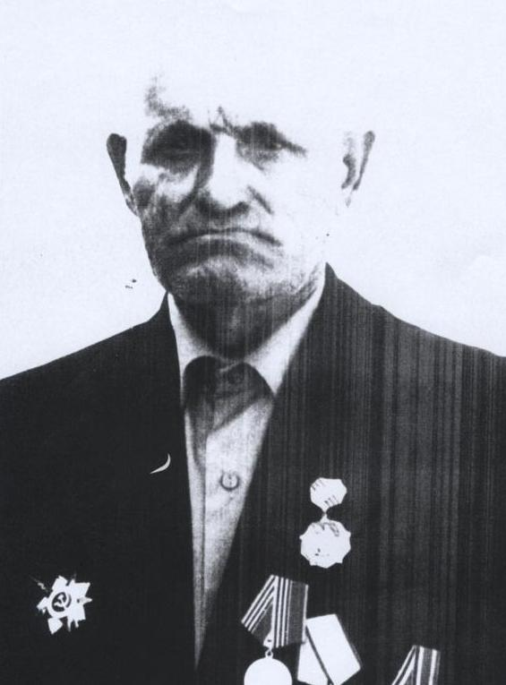
Среди тех, кто отстоял мир от фашизма, был и Пущаев Пётр Фёдорович. Родился он 10 марта 1915 года в Белгородской области. Вся его семья в 30-е годы перебралась в Оренбуржье. Здесь, в Пятилетке, он встретил свою будущую супругу - Гончарову Марию Трофимовну. В 1935 году они поженились, а в сентябре 1937 года Петра Фёдоровича призвали на действительную службу, в 1940 - уволили в запас. Но уже через полгода он ушёл на фронт.
Всю войну был шофёром. Нелёгкие фронтовые дороги, горечь отступления, ужасная разруха и следу оккупации - всё это оставило неизгладимый след в душе ветерана. Домой вернулся в октябре 1945 года. Пущаев П.Ф. был награждён медалями «За отвагу», «За взятие Кенигсберга» и др.
После войны долгое время работал трактористом. За хорошую работу в годы освоения целинных земель награждён правительственной медалью. Потом пас колхозный скот, добиваясь высоких результатов. Он всегда отличался трудолюбием, честностью, ответственностью. В 1957 г. был участником Всесоюзной сельскохозяйственной выставки в Москве, как лучший чабан колхоза имени Кирова (впоследствии колхоза «Родина»). Он работал день и ночь, чтобы его большая семья ни в чём не нуждалась. Восьмерых детей и двух внуков, которые по стечению обстоятельств остались без родителей, подняли на ноги супруги Пущаевы. Семеро детей остались жить и работать в с. Советском.
В 1975 году Пётр Фёдорович ушёл на пенсию, но работать в колхозе

не прекращал. Его уважали все. Это был замечательный человек, внимательный к людям, прекрасный труженик, заботливый отец.
Умер Пётр Фёдорович 25 февраля 1993 года.

Записано со слов дочери
Уймановой В.П., март 2005 г.



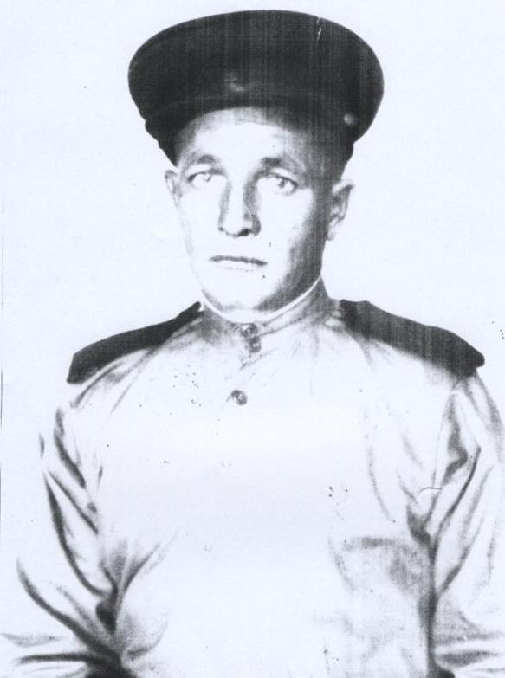
Павел Яковлевич родился в крестьянской семье в г. Сапожок Рязанской области в 1906 году. В 1927 году его семья переехала на постоянное место жительства в п. Пятилетка Тёпловского (ныне Первомайского) района Оренбургской области. В раннем детстве умер его отец. Мать - Субботина Василиса Егоровна одна воспитывала троих детей. Их семья одной из первых вступила в колхоз. В 1928 г. женился на местной девушке Марии Дмитриевне Артюхович.
До войны Павел Яковлевич работал шофёром в колхозе «Пятилетка в четыре года» на единственной машине ЗИС-5. Осенью 1941 года ушёл на фронт. Всю войну служил в полку связи на машине. За время войны сгорели две машины от прямого попадания снарядов. Но Павел Яковлевич остался жив.
После победы над Германией его направили на Дальний Восток, для борьбы с японскими милитаристами. Имеет медаль «За Победу над Японией».

Домой Павел Яковлевич вернулся в декабре 1945 года. Стал работать трактористом. В 1950 г. после укрупнения колхоза его назначили заведующим животноводческой фермой в с. Советском (председателем колхоза был Мажитов Кабатай Шарипович). В животноводстве работали одни женщины. Они и доили, и поили, и ремонтировали скотопомещение, работали в ночь на заготовке зерна. Всё это делалось под его руководством.
За время работы в колхозе награждался почётными грамотами, ценными подарками. В 1957 г. был награждён путёвкой в Москву на сельскохозяйственную выставку.
По состоянию здоровья перед пенсией работал водовозом. Вместе с супругой они воспитали семерых детей. Последние годы жизни Павел Яковлевич прожил в семье сына Николая в с. Советском.
Умер Павел Николаевич 8 августа 1978 года.

Записано со слов сына
Субботина Н.П.,, апрель 2013 г.


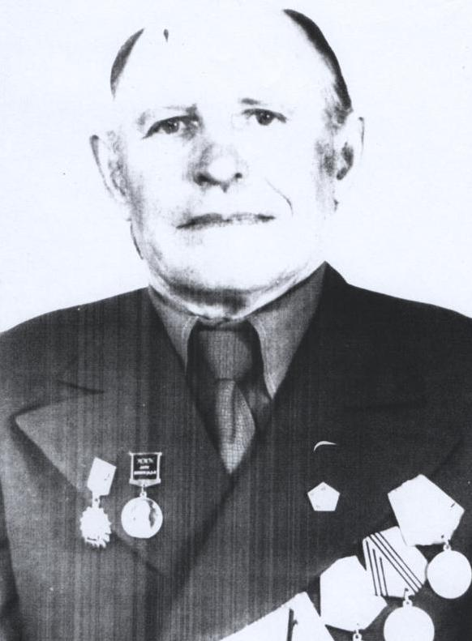
Александр Иванович родился 26 июня 1927 года в селе Гаршино Курманаевского уезда. В большой многодетной семье, где воспитывались восемь детей, он был старшим. Отец - Литунов Иван Ильич, мать - Кутепова Анна Матвеевна. В поисках лучшей доли семья несколько раз меняла место жительства. Жили в селах Андреевка, Сергиевка, потом перебрались в Хрущёв, а затем в село Советское. В 1940 г. окончил 2 класса начальной школы. С детства работал на сельхозработах, на сенокосе, водовозом. Помогал растить младших братьев и сестёр.
С началом Великой Отечественной войны рабочих рук не стало хватать. Всё легло на плечи женщин, стариков и подростков. Александр Иванович стал работать прицепщиком, помощником тракториста.
10 декабря 1944 года был призван на действительную воинскую службу. Проходил службу в 26-ом запасном стрелковом полку, базировавшемся в Башкирии, в г. Алкино. По воспоминаниям Литунова А.И. и свидетельству историков Алкинские резервные лагеря походили больше на концентрационные. За время существования лагеря из 15 тысяч солдат резервников восемь погибли от голода и болезней. 7 апреля 1945 года по причине болезни был комиссован в запас.
Домой прибыл в сопровождении сержанта, т.к. самостоятельно не доехал бы. Мать выходила его. В том же году из госпиталя привезли отца. Он был посечён осколками, год не мог двигаться и говорить. Единственным кормильцем в семье стал Александр Иванович. В 1947 г. женился на Оверченко Анне Дмитриевне, уроженке Смоленской области, Демидовского района, с. Остапенки.

Супруги жили в п. Хрущёв и воспитали троих детей.
В 1953 г. Александр Иванович окончил Бузулукскую школу механизации по специальности тракторист по эксплуатации тракторов ДТ-54. До пенсии проработал в колхозе. В 1986 году вышел на пенсию. С 1989-1992 г. работал почтальоном. С 1957 по 1997 г. семья Литуновых жила в п. Пятилетка, а затем переехали в с. Советское.
Был награждён медалями: «За доблестный труд в Великой Отечественной войне», «За освоение целинных и залежных земель», «Георгий Жуков», Золотым почётным знаком «За возрождение казачества».
Умер Александр Иванович 6 июля 2010 года.

Записано со слов сына
Литунова С.А., апрель 2013 г.




Василий Георгиевич родился 15 сентября 1925 года. Отец - Строганов Георгий Александрович, мать - Строганова Анна Дорофеевна. Отец был плотником, каменщиком, строил в 20-30-е годы общественные постройки - склады, конюшни. Мать была дояркой.
Вот что Василий Георгиевич рассказывает о своей жизни: «Нас у отца было три сына и две дочери. Сейчас живы только мы с Петром, который живёт в Уральске. Ещё с давних времён держал наш дед заезжий двор. Со стороны Уральска к нам на ночлег заезжали с рыбой, а со стороны Самары везли сбруи, телеги и всё, что нужно для села. Работников у

деда не было, а его всё равно раскулачили и отобрали дом.
По рассказам наших предков, Строгановы приехали сюда со стороны Сибири. Земли здесь было очень много. У родителей моих было две лошади, четыре быка, корова с приплодом, а два брата и мой отец с дядей каждый день на эту скотину расходовали по возу сена. Всё это надо было вовремя заготовить.
В 30-е годы в селе остались только старики и дети. Я окончил пять классов. Зимой учился, а летом работал. Ещё учась в школе, я знал, что на Западе уже шла война. Наш учитель Павел Васильевич Плишкин повесил в классе карту и флажками отмечал, как всё ближе к границе нашей страны подступал враг. По радио сообщили о начале войны - стали забирать на фронт мужчин и женщин. С 1942 года меня забрали в ФЗО в Соль-Илецк, сразу определили обучаться плотницкому делу, а леса, с которым можно было работать, не хватало. Нас, обучающихся, отправили в шахты, знакомили с добычей угля под Соль-Илецком. Проучился в ФЗО три месяца и летом 1943 года приехал домой. Осенью забрали в армию, сразу попал в Колтубанские лагеря. Там жили в землянках. Зима была морозная, даже в марте было холодно. Разжигали пеньки около землянок и грелись. Затем был в городе Аскино в Башкирии, оттуда сразу в Тулу.
Немцы отступали. Я попал на Центральный фронт. Ржев уже был взят советскими войсками. Весь 1944 год пробыл в окопах, всю зиму в снегу. Ни разу не ночевали в хате, их и не было - деревянные дома все сгорели, а в тех, которые остались целыми, размещались медсанчасти и наше командование.
Мы стояли в обороне в болотах недалеко от Витебска, на территории Белоруссии. Помню, послали нас занять деревню Плетни. Там стояли одни печки. Шли на задание без артподготовки, в результате чего получилась разведка боем. Возвратилось много раненых, часть наших бойцов попала в плен. Здесь меня ранило в ногу. Три месяца лежал в госпитале города Ржева. Затем, уже осенью, снова попал на фронт.

Шли в наступление под Оршей, форсировали Неман. Теперь уже в наших войсках применялась современная по тем временам техника. Спереди прикрывали нас, наступающих бойцов пехоты, танки. Прошли Минск и Борисов, взяв штурмом эти города. За форсирование Немана я был награждён орденом Славы 3-й степени. Потом был взят город Кенигсберг и все, находящиеся в его направлении, населенные пункты. Приходилось наступать так стремительно, что зачастую в одном селе были наши бойцы, а в другом - соседнем - немцы. Наши лихие бойцы захватили немецкие кухни вместе с поварами, которые потом их кормили. Забирали с немецких кухонь дрова, из-под носа немцев, и применяли их уже для своих нужд.
Прошли через часть Польши, затем попали в Литву, а потом и в Германию. 19 апреля 1945 года получил ранение, лежал в госпитале в одном из немецких городов. До Берлина не дошёл, в ноябре 1945 года демобилизовали.
Дома сразу был направлен на курсы механизаторов в Сергиевку. Затем работал трактористом на СТЗ, на прицепных комбайнах и других видах техники. С 1968 года трудился кукурузоводом в хозяйстве, косил, прессовал, возил и складывал на гумно сено. 1973 год выдался урожайным, особенно для кукурузы. За один день скашивали более тысячи центнеров зелёной массы. В этом году я получил звание «Заслуженный механизатор РСФСР».
Кроме этого, за большой трудовой вклад в годы пятилеток Василий Георгиевич награждён медалью «За трудовое отличие», орденом «Знак Почёта», имеет звание «Ветеран труда». А за ратные подвиги Василий Георгиевич, кроме вышеописанного ордена, награждён ещё орденом Отечественной войны 2-й степени, медалями «За отвагу», «За Победу над Германией», «За штурм и взятие Кенигсберга», «За штурм и взятие города Пиллау», и другими наградами, которые чётко отмечены в его красноармейской книжке.
Галина Прыгунова,
с. Советское

«Они сражались за Родину»

Долматов Евгений Сергеевич. Воевал на Курской дуге. Демобилизован в 1943 году. Награждён орденом Отечественной войны 2-й степени, медаль. «За Победу над Германией».
Прокудин Михаил Андреевич. Награждён орденом Отечественной войны.
Яхно Яков Данилович. Воевать начал с 1939 года. Демобилизован в 1942 году по ранению. Награждён юбилейными медалями.
Горин Иван Тимофеевич. Награждён медалью «За Победу над Германией».
Драгунов Василий Васильевич. Награждён медалью «За Победу над Германией».
Вавилов Николай Тимофеевич. Награждён медалями «За Победу над Германией», «20 лет Победы в Великой Отечественной войне 1941-1945 годов».
Артюхович Иван Иванович. Награждён орденом Отечественной войны, медалью «За Победу над Германией».
Антонов Иван Тимофеевич. Награждён орденами Отечественной войны, Красной Звезды, медалями «За отвагу», «За освобождение Киева», «25 лет Победы в Великой Отечественной войне 1941-1945 годов».

Зыков Константин Тарасович. Награждён медалью «За боевые заслуги».
Константинов Дмитрий Николаевич. Награждён орденом Славы, медалью «За боевые заслуги».
Филиппов Пётр Павлович. Награждён медалями «За боевые заслуги», «25 лет Победы в Великой Отечественной войне 1941-1945 годов».
Карпухин Николай Семёнович. Награждён орденом Отечественной войны, медалями «За отвагу», «60 лет Вооружённых сил СССР».
Пьянов Павел Алексеевич. Награждён медалями «За Победу над Германией», «20 лет Победы в Великой Отечественной войне 1941-1945 годов».
Печкин Александр Афанасьевич. Награждён медалью «За отвагу», юбилейными медалями.
Тишков Николай Диянович. Награждён медалями «За отвагу», «За взятие Берлина».
Логинов Фёдор Андреевич. Награждён медалями «За боевые заслуги», «25 лет Победы в Великой Отечественной войне 1941-1945 годов».
Гаврилюк Леонид Иванович. Награждён медалями «За отвагу», «За Победу над Германией», «30 лет Победы в Великой Отечественной войне 1941-1945 годов».
Жигунов Григорий Иванович. Награждён медалями «За отвагу», «За Победу над Германией», «За доблестный труд».
Титов Фёдор Семёнович. Награждён орденом Славы 3-й степени, медалями «За взятие Кенигсберга», «За взятие Варшавы», «20 лет Победы в Великой Отечественной войне 1941-1945 годов», «25 лет Победы в Великой Отечественной войне 1941-1945 годов», «50 лет Вооружённых сил СССР», «60 лет Вооружённых сил СССР».

Зубанков Василий Карпович. Награждён орденом Отечественной войны, медалями «За Победу над Германией», «За освоение целинных и залежных земель», «За доблестный труд».
Спирин Пётр Иванович. Награждён орденом Отечественной войны, медалями «За Победу над Германией», «За Победу над Японией».
Долматов Александр Сергеевич. Работал директором Соболевской школы. В 1941 г. ушёл добровольцем на фронт. В 1942 г. погиб. В семье Долматовых воевали четверо братьев. С войны вернулись только Василий и Евгений, который вернулся инвалидом (без ноги). Леонид Долматов пропал без вести в мае 1945 года.
Михаил Георгиевич Хрущёв. Был призван в армию, когда учился в 9 классе, закончил училище. Лейтенант. Погиб при освобождении Кенигсберга 22 апреля 1945 года. Из извещения: «…Похоронен в Восточной Пруссии, Кенигсбергская провинция, северная окраина города Фтихаузен, могила № 97».
Набугорнов Григорий Васильевич. В 1939 г. был взят на службу в ряды Красной Армии. Служил на западной границе в Западной Украине, в г. Жмеринка. Началась война. Ему поручили эвакуацию семей офицеров. С этим он справился, но сам не успел уйти из города: вошли немцы. Он спрятался у одной женщины (которая об этом после войны сообщила), но его выдали немцам. Немцы его повесили.

Галина Прыгунова, библиотекарь
с. Советское

«Воспоминания жителей тыла»

Фронт был крепок тылом. И здесь наши односельчане своим трудом, старанием приблизили победу.
Мужчин брали на фронт, в селе оставались только женщины, старики и дети. Трудно было на фронте, но не легче и в тылу. Везде работали неутомимые женские руки: нужно везде поспеть, и в колхозе, и дома.
Женщина и председатель, и бригадир, и тракторист, и комбайнер, и шофёр.

«В самом начале войны меня и Рассказчикову Клаву поставили на трактор, а осенью перевели в бригадиры. Председателем колхоза тогда была Климова Анастасия Кирилловна. Из мужчин стариков были Киреев Пётр, Алтухов Пётр, Паздников Н.В. был бригадиром тракторной бригады (в то время в колхозе было десять тракторов, пахотной земли 3 тысячи гектаров).
Основные работы производили женщины: Артюхович Настя, Комиссаровы Лиза и Граня, Зыкова Анна, Безуглова Мария, Терещук Анна, Найденкова Любовь, Рассказчикова Клава, Кичатова Вера, Сластина Фектя, Соболева Екатерина, Шерстюкова Анфиса, Филиппова Анна, Антонова Фрося, Гринева Мария, Короблева Варвара, Таганакова Адима, Титова Вера. На тракторах работали Комиссарова Г., Паздникова Т., Глухова Н., а на сортоучастке - Свинухова А., Яхно П., Лоткова Ф.
Взрослым помогали дети. Они на подводах возили хлеб в Бузулук (21 подвода). Это братья Сластины Павел, Сергей, Виктор, Василий, Денисов А., Свинухов Николай, Карнаухов Александр, Кустов Пётр, Соболев Павел, Душин А., Максин Ф., Семёнов К., Алтухов А., Мурзин С. - они помогали пахать, сеять, убирать. За доблестный труд в годы Великой Отечественной войны медалями награждены Адима

Таганакова, В.К.Долматова, В.Н.Титова, Сластин Пётр, А.Володин, А.К.Климова, А.И.Юркина и др.». Из воспоминаний Юркиной Анастасии Ивановны.

«Пашкова Варвара Прокофьевна потеряла кормильца ещё до войны, осталась с пятью детьми. Сын Василий ушёл на фронт в 1942 году из 10 класса. Был снайпером. С войны прислал всего два письма. Во втором письме писал, что война идёт страшная, может быть, и не увидится он со своими родными, писал, чтобы мать берегла себя. И писем больше не было. Ждала Варвара Прокофьевна, ждала, и сама в часть написала. Пришёл ответ, что рядовой Пашков Василий Иванович погиб.
В следующем, 1943 году, ушёл на фронт из 9 класса сын Тимофей. Воевал в зенитной части, прошёл всю войну и вернулся домой. После войны дослужился до подполковника, жил в Москве.
Много лет прошло с тех пор, а помнит всё Варвара Прокофьевна, будто было всё вчера. Вспоминает, как зимой ночью прошла 36 километров, чтобы отнести буханку хлеба и кусок сала сыну Тимофею, когда узнала, что он два дня сидит без хлеба. Вспоминает, как возили на коровах хлеб с детьми да стариками в Андреевку.
Прошли трудные времена. Сейчас всё хорошо, но не даёт покоя одна мысль: «А где же похоронен Васенька, в какой земле, в какой стороне?». Слушает Варвара Прокофьевна тревожные голоса комментаторов о положении в мире, и снова сжимается сердце болью: «Что же это за люди, что войну хотят, неужели у них нет матерей, детей?». Записано из рассказов Пашковой В.П.

«У Клавдии Рассказчиков в марте 1941 года родился сын, ему только исполнилось три месяца, когда на весь мир обрушилось страшное слово: «Война!». И вот на плечи молодой женщины с тремя детьми легли все тяготы жизни.
Окончила курсы трактористов, ведь надо было заменить мужа, который ушёл сражаться за Родину. Чуть забрезжит рассвет, Клава уже на ногах, заварит для детей «скорую помощь» и бежит на поле, где

стоит трактор. Каждый метр вспашки, каждый кусочек земли был приближением к победе. Но как давалась эта победа? Горючего не хватало, радиатор перегревался, воду и горючее доставляли на лошадях. Стемнело. Надо бежать домой, накормить детишек, пока светит луна, повязать - скоро зима, а дети босые. Вздремнув на часок, опять на работу. И так каждый день. В эту трудную зиму было плохо с хлебом и продуктами. Жившие в поселке, еле дотянули до весны.
Тяжёл был труд в военные годы. Однажды, когда ссыпали хлеб в амбар, случилась беда. Хлеб носили в 70-ти килограммовых мешках, с которыми поднимались вверх по лестнице. Клава, подняв очередной мешок, со стоном упала. Ей показалось, что всё внутри оборвалось. После этой травмы, она уже не может поднимать более 8 килограммов.
Всему приходит конец, пришёл конец и войне. В этот день все радовались. Клава тоже радовалась, хотя ей было не этого. Не пришёл её муж домой, а только пришло извещение со словами: «Ваш муж Константин Иванович пропал без вести…». Горче этого горя, кажется, она не знала, но надо жить, хотя не для себя, а для детей.
И сегодняшним, чистым небом мы обязаны таким вот женщинам, которые всю себя отдавали ради победы, ради светлого неба и счастливого детства. Спасибо вам, женщины тыла!». Рассказчикова Н.Е., внучка труженицы тыла Рассказчиковой К.С.

«Четверых сыновей - Дмитрия, Степана, Ивана, Василия проводила в грозном 1941 году на фронт Супрунова Агафья Васильевна. Уходили друг за другом, через два-три дня. Ушли и как в воду канули. Агафья не получила от сыновей ни одного письма. Только после долгих лет ожидания, уже после войны, получила она извещение, что погибли Дмитрий, Степан, Иван, а Василий пропал без вести. И затеплилась в душе матери надежда: раз Вася не погиб, а пропал без вести, может, Васенька вернётся. Проплакала, молила судьбу, чтобы хоть один вернулся, пусть без рук, без ног, но живой. Нет, никто не вернулся. Не спала ночи, всё думала, зарыты ли косточки сыновей, не измывались ли над ними фашисты. Не дождалась Агафья Петровна никого, так и умерла в ожидании. Юлия Денисова, библиотекарь.

«В 30-х годах люди стали жить лучше, дети вырастали, помогали в поле отцу, дома матери. Но грянула война, и проводила Титова Федосья Васильевна своих сыновей одного за другим: Николая, Петра, Ивана, Фёдора. Когда провожала младшего, на старших уже пришли извещения, что пропали они без вести. Стала Фёдора ждать, и дождалась.
Война закончилась, шли годы, а Федосья Васильевна всё встречала почтальона, может, какую-нибудь весточку от старших сыновей принесёт. Всё ей казалось, что живы они, но просто никак не могут добраться домой. Федосья Васильевна старалась не отлучаться из дома, хотелось ей, если кто из старших сыновей домой вернётся, то встретить их у родного порога. Не дождалась…». Юлия Денисова, библиотекарь.

«Муж у Мещановой Василисы Михайловны умер в 1934 году. Жила одна и воспитывала пятерых детей. Когда началась война с Германией, старший сын Фёдор пошёл на фронт. Был ранен, лежал в госпитале в Киеве. Целый год от него не было писем, потому что после госпиталя был в окружении. Потом стали приходить письма. Писал, что воюет, чтобы о нём не беспокоились.
Проводилась Василиса Михайловна старшего сына, опору свою на фронт, и осталась с четырьмя детьми на руках. Жили трудно, голодно. Работала день и ночь, часто ночевала в степи, забывая, какой день недели.
16 марта 1944 года пришло извещение, что погиб Фёдор. Только в 1982 году узнали, что Мещанов Фёдор Антонович погиб в Восточной Пруссии.
Всё бы стерпела, всё бы вынесла Василиса Михайловна, лишь бы Феденька вернулся. Но нет, не пришёл, не обрадовал мать. Погиб, завоёвывая нам мирную жизнь.
«Не дай Бог, - говорит Василиса Михайловна, - чтобы такое лихо повторилось. Сейчас жизнь хорошая, жить бы людям, да радоваться.

Да, опять стали часто про войну говорить. Не нужна нам война, будь она проклята!». Юлия Денисова, библиотекарь.

«Война в судьбе моей семьи»
«9 мая 2015 года исполнится 70 лет со дня Великой Победы над фашистской Германией. Мы победили, но победа досталась нам сверхвысокой ценой.
Никогда не померкнет в памяти народной подвиг солдата-Победителя. О нём помнят не только те, кто с оружием в руках прошёл по дорогам войны, кто самоотверженно работал в тылу, помогая фронту, но и те, кого война не коснулась, кто родился много лет спустя после салюта Победы. Материалов о войне накоплено множество. Знания о ней можно извлечь из воспоминаний военачальников, из рассказов рядовых участников войны, из документальных фильмов, из романов и повестей, из журналистских очерков.

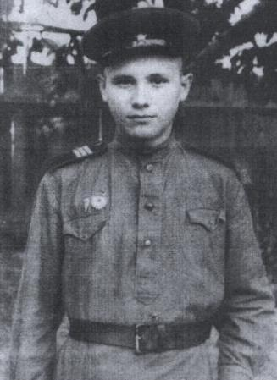
В моей семье тоже были участники Великой Отечественной войны. Мой прадедушка Пеньков Григорий Сергеевич родился 18 августа 1926 года. В 1941 году окончил семь классов. В восьмом классе занятия начались только с 1 ноября. Подростки военной поры были основной рабочей силой колхоза: они работали без выходных, зачастую и днём и ночью, работали на сенокосилках, лобогрейках; сами же при этом питались скудным пайком. Кроме мальчишек, из мужчин в деревне было всего несколько стариков.

Зимой учились в неотапливаемой школе, было очень холодно, но всё же они учились. В то время мой прадедушка имел несколько значков патриотического толка, таких как ГТО («Готов к труду и обороне»), ГСО («Готов к санитарной обороне»), «Ворошиловский стрелок». Пока мой прадедушка трудился в тылу, его отец и старший брат ушли на войну.

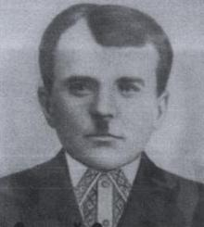
Отец моего прадедушки, Сергей Сергеевич начал войну под Москвой в кавалерийском корпусе генерала Белова, где было много его земляков - тепловцев. Он прошёл с боями Подмосковье, Харьков, Румынию, Венгрию и закончил войну в Чехословакии. Награждён солдатской медалью «За отвагу».

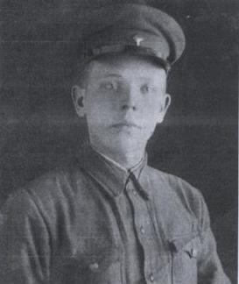
Старший брат моего прадеда, Михаил, на военную службу был призван ещё до войны (в сентябре 1940 года) и служил на дальневосточной границе. Но когда возникла необходимость, часть войск с Дальнего Востока перебросили на советско-германский фронт, и первое своё боевое крещение Михаил получил на Курско-Орловской дуге в составе противотанковой артиллерии. Здесь он получил свое первую боевую медаль «За боевые заслуги», к которой впоследствии добавились ордена Красной Звезды и Отечественной войны. Войну Михаил закончило в Кёнигсберге.

А мой прадедушка Григорий Сергеевич получил повестку на фронт в 1943 году. Ему было тогда 17 лет. Первое время он служил в запасной дивизии под Оренбургом в Павловских лагерях, затем учился в школе для подготовки танкистов. В мае 1944 года он был командирован в Верхний Уфалей Челябинской области на учёбу в школу танкистов. В декабре, обучившись на механика-водителя, поехали в Нижний Тагил получать танки, а в январе 1945 года прибыли на фронт, где пополнили 18-й танковый корпус, 181-ю Знаменскую Краснознаменную ордена Кутузова танковую бригаду.
Что такое война, прадедушка узнал чуть южнее Будапешта, когда вместе со своими товарищами он сдерживал последнее наступление немцев у озера Балатон. Против двух наших корпусов немцы бросили одиннадцать танковых дивизий, оснащённых новейшими танками Т-6 («тигр») и самоходками «Пантера», «Фердинанд», и немного потеснили наши войска.
По воспоминаниям прадедушки, им пришлось на некоторое время отступать и оставить г. Секешфехервар. Соотношение было один к четырем не в нашу пользу. В эту мясорубку попали и юные танкисты, ещё не нюхавшие пороху. В первом же бою три советских танка и взвод пехоты, держали оборону против четырнадцати танков противника. Рубеж удержали, но на следующее утро наступали уже 33 вражеских танка, а к нашим танкистам подошли на подкрепление лишь семь машин, пять из которых немцы сожгли в начале боя. Экипаж прадедушки сражался успешно, а стрелок у них был высшего класса - Андрей Бушуев из Свердловска. За два дня дедушкин экипаж уничтожил пять «тигров». Тогда за каждый танк выплачивали по пятьсот рублей. Так через несколько дней мой прадедушка послал домой 2500 рублей, и домашние были очень удивлены, получив деньги с фронта, купили пуд муки.
По воспоминаниям прадеда немецкое наступление скоро захлебнулось, у немцев уже не оставалось стратегических резервов, чтобы противостоять нашим войскам. Наступление советских войск было сокрушительным - венгерские дивизии целиком сдавались в плен.

Из этого военного периода прадедушке запомнилось радушие, с которым встречали нас на югославской земле, - цветы, улыбки, вино. Встречали их как героев.
По словам прадеда, кормить солдат ещё умудрялись, а вот горючего не хватало. Это и сказалось в бою, который для прадедушки стал последним.
Бои уже шли в Австрии, в горах. Его танк проводил разведку с 60 литрами горючего вместо 960-ти, тремя снарядами и двумя дисками патронов. На одном из серпантинов их поджидали власовцы. По воспоминаниям прадеда воевали они безжалостно и отчаянно. Наши танкисты катили на своем танке по горному шоссе и не ведали, что притаившись на скале, их поджидают власовцы. Фаустпатроном у танка выбило пушку, заряжающего ранило, другой член экипажа был прижат пушкой. Командир выскочил из танка и был сражён пулемётной очередью. Мой прадед тоже выбрался наружу и попал под автоматный огонь власовцев. Ему перебило руки, ноги и две пули попали в живот. Он упал и покатился в кювет. Не потеряв сознания, дедушка слышал, как раненого власовцы стали допрашивать, в оставшегося в танке застрелили. На счастье дедушки, рядом была водосточная труба, полузаросшая водой. Перевернувшись на спину, кое-как он забрался в неё. Потеряв много крови, его руки и ноги онемели, и вскоре он потерял сознание. Очнувшись примерно через три часа, он увидел солдата, но крикнуть не смог. На его счастье, солдат его заметил и вытащил из трубы. Был это командир стрелкового взвода, младший лейтенант Жуков, спаситель моего прадеда. Этот ужасный бой случился 4 апреля 1945 года. Через четыре дня советские войска соединились с союзниками (американцами).
После тяжелого ранения прадедушка долго лечился в госпитале, а в конце 1945 года служил в лагере для военнопленных. После трёх месяцев службы в лагере НКВД у прадедушки вновь открылись раны, и он снова оказался в госпитале. А 1 марта 1946 года инвалидом вернулся в родное село Шапошниково. Дома его ждали отец и старший брат, которые живыми вернулись домой.

А вот орден Отечественной войны, которым наградили моего прадеда за те бои, он смог получить только через 52 года, в 1997 году.
После войны прадед работал учётчиком, бухгалтером в МТС, главным бухгалтером управления сельского хозяйства. Все последующие годы раны постоянно давали о себе знать, редкий год обходилось без интенсивного лечения.
Умер прадедушка в 2004 году, знаю я о нём по рассказам моих родителей.
С тех пор прошло уже 70 лет, но память о том нелёгком, героическом времени хранит наша семья по воспоминаниям нашего главного героя, моего прадедушки Пенькова Григория Сергеевича.

Софья Денисова
с. Соболево

«Третий год я занимаюсь в историко-краеведческом кружке. На занятиях кружка мы проводим поисковую работу по разным направлениям жизни нашего края, Первомайского района, и, в большей степени, нашего села Соболево. Мне интересны темы, связанные с Великой Отечественной войной. Это одно из событий, оставивших неизгладимый след в истории человечества и оказавших огромное влияние на весь её последующий ход.
Тему своего исследования я обозначил так: «Жизнь жителей села Соболево в годы Великой Отечественной войны».
Из воспоминаний жителей, с которыми мы встречались, я узнал, что когда началась война, подросткам пришлось забросить детские забавы и пойти работать. Воспоминания Александра Петровича Алтухова и Александра Васильевича Терещука, которые в годы войны были ещё детьми, показывают, что каждый из них внёс немалую частицу труда в общий вклад, приближающий победу. Им приходилось в 11-14 лет управлять тракторами, спать на соломе в поле, трудиться весь день так, то к вечеру уже не оставалось сил. Спать и есть хотелось постоянно. Сутками пасли рабочий скот: быков, верблюдов, лошадей. За эту работу им давали по 500 граммов хлеба. Было трудно, но они, как могли, старались помочь тем, кто защищал их от врагов.
В годы войны в селе Соболево была средняя школа. Таких школ в районе было только четыре. Директор Соболевской школы Долматов Александр Сергеевич добровольцем ушёл на фронт, где и погиб. Его заменил Ломтьев. По рассказам Мазаевой Марии Алексеевны, война не прервала занятий в школе. Ребята учились, а для фронта вязали варежки, носки, перчатки, шили кисеты и отсылали всё на фронт и в госпитали. Писали письма и поздравления, так же посылали бойцам подарки - вещи, сделанные своими руками.
Ребята старались учиться хорошо. Писали на тетрадях, сделанных из бумажных мешков или старых газет. По одному учебнику занимались несколько человек. В школе было холодно. Но жизнь кипела: проводились сборы, устраивались концерты по праздникам.

Ребята старались помочь семьям, у кого родственники были на фронте. Всей этой работой руководили пионерская и комсомольская организации. Секретарями комсомола были Бачуркина и Долматова Вера Кирилловна. Сама Мазаева Мария Алексеевна была пионеркой.
Краснова Евдокия Яковлевна, 1922 года рождения, рассказывала, что из села на фронт забрали всех мужчин. Остались старики, женщины и дети. В годы войны в домах не было электрического освещения, даже лампы керосиновые были не у всех, делали самодельные фитили.
Сельчане убирали с полей хлеб. На быках, верблюдах ездили за сеном в п. Пятилетку, который был отделением колхоза имени Жданова. Находясь в тылу, село Соболево оказывало большую помощь фронту. В селе было малолюдно, около ста дворов. Здесь поселились эвакуированные, беженцы с Украины, которых было очень много. Хотя сельчанам и самим было нелегко, эвакуированным старались помогать.
По словам Комиссаровой Агриппины Павловны, в годы войны было очень трудно: не хватало настоящей мужской силы. Женщины работали изо всех сил: пахали, сеяли, бывало и вручную. Приходилось работать почти круглосуточно. Для отдыха времени не оставалось. Сама Агриппина Павловна работала на машине, возила керосин для тракторов из Уральска. На дорогу уходило несколько дней. Были случаи, когда голодные волки, преграждая дорогу, окружали машину и сопровождали её несколько километров. И не дай Бог машине заглохнуть, можно тогда стать их жертвой. Было страшно, но деваться некуда, керосин нужен был.
О том, как весной обрабатывали землю, а зимой возили сено со степи в село, нам рассказывает Гуртовой Дмитрий Митрофанович, 1928 года рождения, который в годы войны был тружеником тыла. Дмитрий Митрофанович говорит, что в то время очень трудно было жить, потому что его родители сутками пропадали на работе. Сам он тоже работал в колхозе, за что был награждён медалью «За трудовую доблесть» и «За доблестный и самоотверженный труд в период Великой Отечественной войны».

В годы войны Силантьева Анастасия Петровна была ещё ребёнком, поэтому мало что помнит о том тяжком времени, Из семьи Анастасии Петровны на фронт ушли отец и два брата, а мать осталась с пятью детьми. Всех нужно было накормить и одеть, в военное время это было очень трудно. Старшие сёстры работали в колхозе, а младшие (в том числе и сама Анастасия Петровна) сидели дома. 7 мая 1944 года пришла похоронка на отца. Два брата вернулись с войны живыми. В настоящее время в селе поставлена гранитная плита, на которой высечены имена погибших, среди них есть фамилия отца Анастасии Петровны - Артемьева Петра Сергеевича.
Погружаясь в далёкое прошлое, Злобин Григорий Фомич вспоминает о том, как рано он остался сиротой, а затем, получив права механизатора, работал трактористом. В июне 1942 года всех механизаторов с тракторами и машинами вызвали на приписной пункт сбора в райцентр Тёплое. На фронт отправили не всех, некоторым дали бронь, а это значит, что он остаётся работать в селе. Домой приезжали, чтобы помыться в бане. Приходилось работать и ночью, так как боялись, что пойдут дожди и не уберут урожай. На элеватор возили зерно на лошадях и быках. Первую военную уборку закончили вовремя.
Жили в селе дружно. Зимой собирались в конторе послушать репродуктор, чтобы узнать новости с фронта. Особенно труден был последний год войны: весь хлеб, мясо, отправляли на фронт, а сами жили впроголодь.
В Великой Отечественной войне участвовал Иркенев Кайнюш Мазитович, родившийся в 1925 году. Всю жизнь он проработал мастером животноводства 1-го класса. В 1943 году его забрали на фронт, он попал в артиллерийские войска. На фронте его уважали и любили. При встрече с нами Кайнюш Мазитович рассказал, что в одной операции он поймал важного офицера, и тогда ему подарили часы, представив к награде. Он прослужил до 1950 года и пришёл домой, раненный в ногу. Ему пришлось служить в послевоенное время, так как в деревнях оставались небольшие группы немцев и его оставили, чтобы очищать леса Латвии и Литвы от фашистов. За годы своей службы он был удостоен медалями «За отвагу», Нестерова, орденом «Мужества»,

орденом Жукова и Знаком отличия за безупречную службу.
Великая Отечественная война коснулась почти каждой семьи, также она затронула и мою семью. Мой прадед Купцов Сергей Иванович родился 4 сентября 1912 года. Жил как все, рос. Мужал. Повстречал девушку, полюбили друг друга, поженились. У них родились дети. Всё было хорошо. Но вот пришёл июнь 1941 года и прадеда забрали на фронт. Служил он в пехоте. В 1943 году был ранен в шею. Пролежал в госпитале какое-то время и снова на фронт. Служил он до Победы, дошёл до Берлина. Прошёл долгий и трудный путь войны и вернулся домой живым, где его ждали такие же измученные расставанием, голодом и холодом, его маленькие дети: три сына, дочь и любящая жена.
Началась новая жизнь, не менее трудная, но мирная. Прадед был награждён медалью «За отвагу», орденом Отечественной войны 3-й степени, юбилейными медалями, медалью «За взятие Берлина». Я не видел прадеда живым, но когда смотрю на его фотографии, то всегда думаю: вот такие люди работали в тылу, служили на фронте, и поэтому наша страна выстояла и победила.
Нашему поколению трудно понять патриотизм людей тех времён. Живое слово участников тех героических лет больше западает в душу и волнует. Я думаю, что пока ещё есть свидетели, жившие в то время, нужно собрать у них по крупицам ценную информацию, которой они владеют. Память о событиях Великой Отечественной войны передаётся из поколения в поколение, из рода в род.
Я, исследовав эту тему, понял, что своим сегодняшним положением мы обязаны нашим предкам, которые не жалея сил, жизни, защищали нашу Родину от фашистской чумы. Спасибо вам!».
Артём Гребнев, студент
с. Соболево

«Моя любимая бабушка»

Детство моей бабушки, Печкиной Марии Семёновны, прошло в годы Великой Отечественной войны. Она мне много рассказывала об этих временах. Вот один из таких рассказов:
«Играя на улице с подружками, узнали от отца одной из них, что началась война. Он сказал: «Что веселитесь? А война вон на задах!». И мы побежали смотреть, где война! Конечно, там не было никакой войны. К вечеру объявили митинг возле сельского Совета, а на второй день вручили повестки на фронт. Слёзы, горе охвати всё село. Все родные братья ушли на фронт.
Приехала сестра, эвакуированная из Воронежской области, с детьми. Она помогала нам жить. Питались тем, что сами выращивали. Государство выплачивало пайки, в основном муку. Когда изнашивалась одежда, шили её из мешков.
Зимой отапливали дом кизяками и соломой, заготавливали полынь. Спичек, керосина не было. Следили, у кого из соседей дым пойдёт из трубы, к тому ходили за жаром раздувать огнь.
В школе было холодно, Большинство учителей были эвакуированные. Тетрадей, книг не было. Писали на старых газетах.
Летом ходили на работу в колхоз. Осенью в поле собирали колоски, с плантации - овощи.
Но вопреки всему, как и у всех ребятишек, детские годы проходили весело. Летом бегали босиком, купались до тех пор, пока ноги не покрывались цыпками. Зимой делали ледянки и на них катались с горки. Не было ни обуви, ни тёплой одежды.
И наконец-то мы дождались дня победы. По всем улицам проехала машина с людьми, которые радостно кричали: Война кончилась! Война кончилась!». У кого мужья, братья живы остались - радовались, у кого погибли - плакали. У школы объявили митинг.
Через холод, через голод прошли, но выдержали, выстояли!» - такими словами закончила свой рассказ бабушка, а на глазах у неё

были слёзы.
После рассказа моей бабушки я понял, что война - это тяжёлое испытание для всех. И всё же, несмотря ни на что, дальнейшая жизнь моей бабушки сложилась удачно: Мария Семёновна смогла получить хорошее образование и много лет преподавала в Соболевской средней школе. Она строгая, требовательная, и в то же время добрая, отзывчивая и самая любимая бабушка на свете!».

Артём Печкин, 10 кл.
с. Соболево

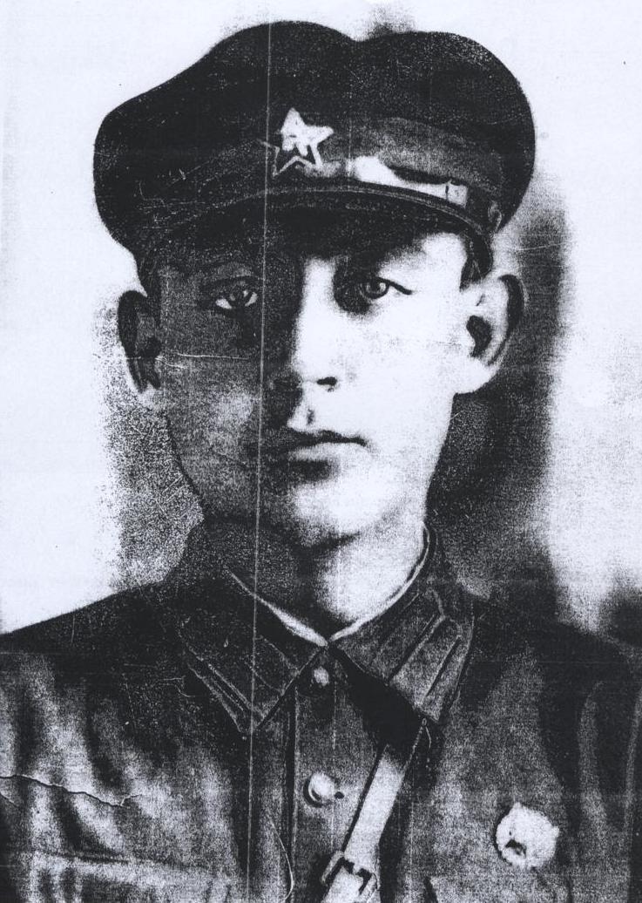
«Война в судьбе моей семьи»
Синельников Тихон Дементьевич родился 15 июля 1913 года в селе Асергиевка Андреевского района Чкаловской области. Он отец моей бабушки Зыковой (Синельниковой) Надежды Тихоновны.
Про своего прадедушку я знаю совсем мало. Когда я родилась, моя бабушка Зыкова Надежда Тихоновна уже умерла, и о том, что мой прадедушка умер в плену у немцев, я узнала от своих родителей, сестры и тёти.
Мой прадедушка с того момента, как ушел на фронт, числился пропавшим без вести. Информацию о том, что он попал в плен и там умер, мы узнали из интернета. Мо тётя зашла на сайт «Мемориал» и попробовала внести данные о прадедушке, и вот там мы узнали его по фотографии и данным. С этого сайта мы и узнали, в каком концлагере он умер.

Виолетта Зыкова, 7 кл.
с. Соболево

«В моей семье почти всё мужское поколение было на войне. Прадед, Василий Михайлович Аносов, ветеран Великой Отечественной войны 1941-1945 годов.
В 1941 году он работал в колхозе имени Мичурина главным бухгалтером, в том же году призвался на фронт. Так как у него было высшее образование, то на фронте ему дали звание младшего лейтенанта. Он был командиром взвода.
В 1943 году Василий Михайлович воевал под Сталинградом и попал в окружение. Его взвод почти полностью погиб, пулемётчик был смертельно ранен, и прадедушка сам сел за пулемёт. Множество немцев положил он из пулемёта, потом подоспела подмога, и наши солдаты пошли на прорыв. В этом бою мой прадедушка был тяжело ранен в лёгкое.
После окончания боя, стали искать раненых и убитых. Прадедушка лежал неподвижно и почти не дышал. Его сослуживцы подумали, что он мёртв, а так как на улице стоял сорокаградусный мороз, кровь из раны быстро застыла. Когда начали хоронить погибших солдат в братскую могилу, и складывать тела в общую яму, прадедушка застонал. Это его и спасло. В 1945 году он выписался из госпиталя и был списан из рядов Красной Армии по состоянию здоровья.
Василий Михайлович вернулся в родной колхоз и продолжил работу главным бухгалтером. Он прожил до 76 лет. Воспитал двух дочерей, сына и шесть внуков».

Вячеслав Кузнецов, 8 кл.
с. Соболево

«Меня зовут Алина, я учусь в 6 классе Фурмановской школы. Хочу рассказать о жизни своего земляка, участника Великой Отечественной войны Лиликина Николая Ивановича. И пусть он умер задолго до того, как родилась я и мои ровесники, все мы хорошо о нём знаем и помним. Ведь он жил, работал и воевал во имя того, чтобы у нас сейчас была мирная и счастливая жизнь.

Николай Иванович родился 18 декабря 1909 года в с. Скропали Растсошинского сельского Совета Больше-Черниговского района в семье батрака. В большой семье он был самым младшим ребёнком. В 1914 году отец Николая ушёл на войну. Мать осталась одна с пятью детьми. Ей пришлось идти работать по найму. Отец вернулся с фронта без ноги, больной. После продолжительной болезни скончался.
В 1918 году семья Лиликиных переехала в посёлок Конный. Николай, доучившись до 4 класса, был вынужден пойти работать батраком к кулакам.
Во время образования колхозов Николай был активистом. В 1932 году его призвали на обучение в город Уральск, и Николай Иванович был назначен на должность председателя колхоза «Пролетарий» (ныне п. Башкировка Фурмановского сельского Совета) и проработал там до 1939 года. В 1939 году его поставили председателем п. Таловое, где он и проработал до призыва в армию.
3 февраля 1942 года Николай Иванович был призван на фронт. Воевал в должности старшины противотанковых ружей отдельного истребительного противотанкового артиллерийского дивизиона. Имел ранение.

В ноябре 1945 года на основании приказа Президиума Верховного Совета СССР Николай Иванович Лиликин был демобилизован. Вернувшись домой, стал работать бригадиром. В 1947 году был назначен председателем колхоза «Пролетарий». Им предстояло поднимать хозяйство и строить мирную, светлую и счастливую жизнь.
За смелость и мужество, проявленные в боях, Николай Иванович был награжден орденами Красной Звезды, Славы 3-й степени, медалями «За освобождение Варшавы», «За взятие Берлина», «За Победу над Германией».
Николай Иванович всю жизнь проработал на родной земле. Он был простым русским человеком с трудной, но счастливой жизнью, как наверное, и тысячи других советских людей.
В январе 1956 года, после тяжёлой болезни Лиликин Николай Иванович скончался». Алина Нуржанова, 6 кл., п. Фурманов.

«Здравствуйте, я Павлик Гальцев, читатель Фурмановской сельской библиотеки и ученик 6 класса Фурмановской средней общеобразовательной школы. Я хочу рассказать о моём прадедушке Богатырёве Иване Романовиче и его семье, на долю которой выпало жить в те трудные военные и послевоенные годы. О прадедушке мне рассказывала его дочь (моя прабабушка), которая сейчас проживает в п. Фурманов в семье дочери, моей бабушки Щетининой Любови Михайловны.
Семья Богатырёвых переехала в Тёпловский (ныне Первомайский) район в 1940 году в село Мансуров из Поволжья. У Ивана Романовича было пятеро детей: два сына и три дочери. Построили они с женой Маврой Леонтьевной из природного камня избёнку в одну комнату с полатями и большой печкой, на которой ребятишки спали.
Из Поволжья сюда переехали из-за бедности и голода. Когда приехали, из одежды у них ничего не было, только то, что сверху одето. Но люди в беде не оставили, отдавали у кого что есть. Жили в то время очень трудно, слаще тыквы ничего не ели. А после войны кусочек пимного сахара после бани и всё (до сих пор моя прабабушка помнит вкус того сахара).
Началась война и Богатырев Иван Романович летом 1941 года был призван на фронт. Воевал он на Ленинградском фронте, защищал город Ленинград в блокаду.
Осталась жена его Мавра Леонтьевна с ребятишками одна горе мыкать, но народ в то время сильный был, рук не опускал. Стала она работать дояркой, скотником и на свиноферме. Что теперь скрывать, иногда приносила в кармане смесь отрубей, земли и отходов. Перетирала сухую лебеду, смешивала всё и пекла лепёшки. Горчили они, конечно, но в то время вкуснее ничего не было. Весной, как

проталинки пойдут, ребятишки на поляны высыпали, копали корешки, солодку, лопух. Летом рвали ягоды, в основном черёмуху. Ходили выливать сусликов, варили их и ели.
Как война началась, первый год давали зерна немного в колхозе, его мололи на самодельных жерновах, парили зерно и тыкву. Тыква в войну очень многих спасла.
Когда война началась, моей прабабушке Зобниной Марии Ивановне девять лет было, а младшей сестре и года не было. За четыре года они быстро повзрослели. Научились всё делать. Мама работала от темна до темна. Домой придёт вся промокшая, замёрзшая, одежду около печки сушит, а утром опять чуть свет на работу. Ребятишки помогали ей везде, где могли. Свиней пасли, сено метали и на гумно возили. Сейчас в 12 лет ещё дитя, а во время войны уже взрослые были, работали наравне со старшими, остались ведь одни старики и женщины.
Отцу её, Ивану Романовичу, на фронте тоже несладко пришлось - Ленинград защищал во время блокады. Голодали очень, картошку мороженную ели, из земли выковыривали и ели. Через Неву под обстрелами мосты наводили для машин, немцы бомбили, а они работали. Вот при одной такой бомбёжке ему руку и оторвало, а другая вся в осколках. Пролежал в медсанбате, да и списали его домой.
Прабабушка Мария Ивановна, вспоминая, рассказывала: «…помню, просо мы веяли, глядим, папка идёт, одной руки нет, вторая забинтована. Кинулись мы все к нему, и дети и односельчане, обнимали, целовали, все мы рады были, что жив остался…».
Стал Иван Романович в колхозе учётчиком работать. Работы тогда много было. В 1944 году родилась ещё дочка, теперь стала семья из восьми человек. Люди в те времена бедно жили, но не горевали, скромнее были, обходились тем, что есть, радовались каждому дню. Война закончилась, но и тогда жить тяжело было.
Иван Романович и Мавра Леонтьевна всю свою жизнь посвятили детям, какую копейку заработают, всё на них тратят. Мавра Леонтьевна всю жизнь неграмотная была, даже буквы не знала, а у Ивана Романовича три класса грамоты, но всех детей выучили, образование

дали. Сначала в Назаровке учились, а старшие классы в Соболево. Пешком ходили и там неделю жили на квартире. Питались плохо, все продукты на продналог уходили, но школу они не бросили. Родители тоже рук не опускали, огород сажали, скотину держали, птицу, рыбу ловили, на зиму ягоды сушили. Дети выросли, стали порядочными, честными людьми.

Иван Романович всегда всё новое приветствовал. Когда телевизоры появились, всё свое свободное время проводил у него. Любил он новости смотреть и про зарубежные страны слушать, верил всему, что говорили. Теперешнее время ему понравилось бы, сейчас по телевизору много чего показывают.

За отвагу и мужество, проявленные в боях, Иван Романович был награждён орденом Отечественной войны и юбилейными медалями.
Время летит быстро. Давно нет в живых ни Ивана Романовича, ни Мавры Леонтьевны. Моей прабабушке Марии Ивановне уже 85 лет, её сестры и братья живут все в разных уголках нашей страны. Некоторые уже умерли. Очень редко они собираются вместе и вспоминают детство, свою жизнь в те времена, которую мы бы назвали выживанием.
Много было испытаний и трудностей на их жизненном пути, но они преодолевали, ничего не боялись, наверное, потому, что росли в трудные времена и видели настоящее горе. А теперь они рассказывают об этом своим внукам и правнукам. Пусть знают, что жизнь и мир такие хрупкие и беречь их надо нам самим, добрее быть к людям и ценить каждый новый день и не тратить его на зло и ненависть. Надо просто честно жить». Павел Гальцев, п. Фурманов.








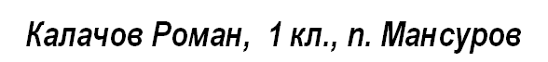

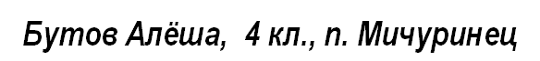

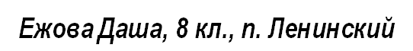

«Моя поделка называется «На поле боя». Назвал свою работу именно так, потому что постарался представить картину боя: советский танк КВ-1, наш самолёт и наша пехота одерживали победу!
Для выполнения этой композиции нам понадобились спичечные коробки, цветная бумага, картон, а также пенопласт, шпатлевка и гуашь. Всё началось с изготовления пенопластовой площадки, которую мы загрунтовали шпатлевкой и покрыли гуашью. После этого из спичечных коробков был сделан танк, затем по полю распределили солдат Красной Армии и противника. Над полем боя расположился наш самолёт». Алим Жумабаев, 11 лет. п. Курлин.

«Мы хотели представить себе, как могла бы выглядеть военная база советских войск. Вот такой мы её увидели!
Построили базу из подручного материала: картин, пустые пачки от сигарет. Чтобы придать цвет, использовали краски и цветную бумагу».

Артур Шакиров, Алдияр Барасов,
ученики 5 класса
п. Курлин

«Я Корсеева Диана, мне 11 лет. К празднику 70-летия Победы выполнила панно «От благодарных потомков…». 9 мая - светлый и радостный праздник для многих людей. Очень захотелось высказать благодарность всем, кто подарил нам этот день.
В создании поделки мне помогала бабушка. Вместе с ней мы решили, какой материал пойдёт в основу работы. Это белый картон, чёрная бархатная, цветная бумага, коробка из-под конфет для рамки».
